LoL játékostárs kereső

A Riot games felkérésére készül egy játékos kereső weboldal. Elsőnek a League of Legends játékhoz valósul meg. A kezdőoldalon be kell lépni: van lehetőség admin módba belépni, illetve felhasználói módba a riot fiókkal. (admin – admin lesz a feladatban az admin felhasználó, minden mást valós, egyedi fióknak tekintünk)

A belépést követően választhatunk játékmódot: blink pick, draft pick, ranked solo/duo, ranked flex, teamfight tactics (ezen belül több játékmód van, de egybe kezeljük), speciális játékmód (változó, nem mindig van). A játékmódokat csak admin módban lehet szerkeszetni. Csak a saját szervered játékosait láthatod, minden játékmódhoz fel van tűntetve, hogy aktuálisan hányan keresnek társat maguknak. A játékmód kiválasztását követően a játékosok oldalt látod.

A játékosok oldalon láthatod az összes játékost, aki éppen társat keres, az adott játékmódhoz. Minden játékosnak látszik a kliensen belül használt neve, rangja, és preferált szerepei/rolejai. A view gombbal esetlegesen több információhoz lehet jutni az adott játékosról mi volt a legnagyobb rangja, egyéb elérhetősége (pl.: discord), egy kis szöveges bemutatkozás, kedvenc karakterek. Létrehozhatsz saját felhívást, ezt tudod módosítani és törölni is. A saját profilod is szerkeszthető. A képen szöveg, képernyőkép, képernyő, szoftver látható

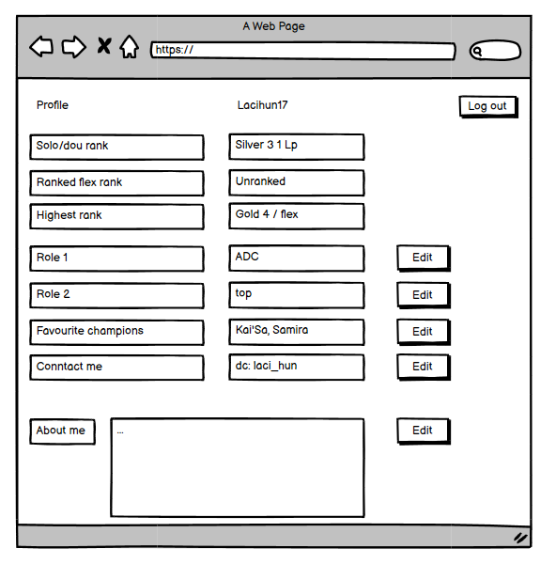

Más játékos megtekintése esetén nincs edit gomb.

Admin módban megjelenik egy törlés, egy hozzáadás és egy szerkesztés gomb a játékmódok mellett. A szerkesztés és hozzáadás hasonló felületre visz, ahol meg lehet adni/át lehet nevezni egy játékmódot. Törlés egyértelmű módon töröl egyet.